Построение схемы создаваемой учебной базы данных.

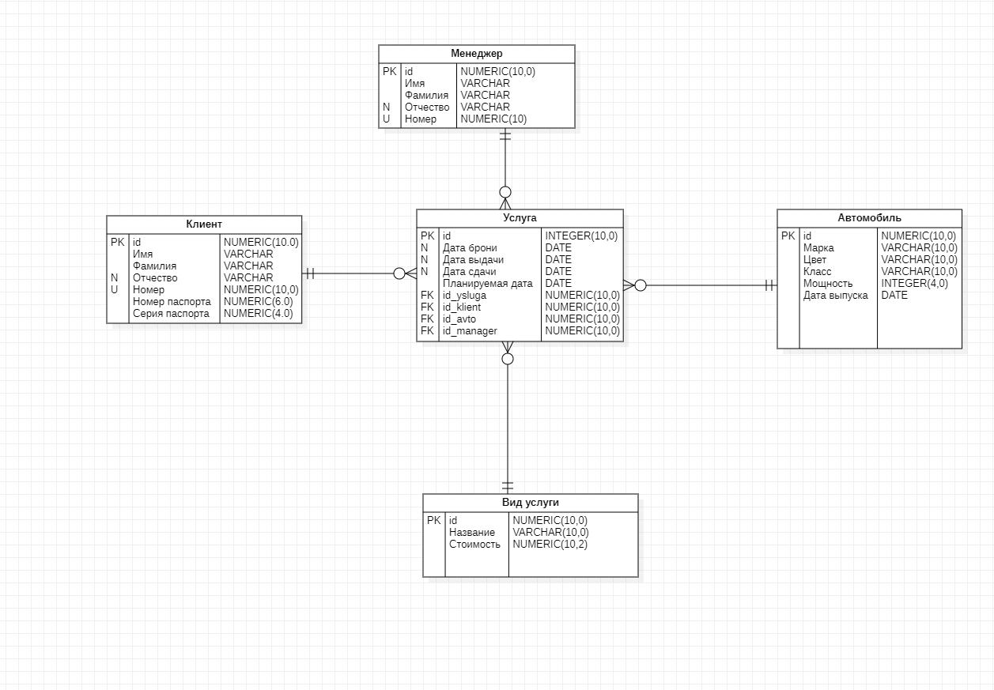

Рисунок 1. ERP диаграмма

В данной диаграмме все связи один ко многим, так как у одного клиента может быть много услуг, у менеджеров много услуг, у автомобиля много услуг. В этой диаграмме к одной таблице идут все связи. В строке id стоит numeric целый, потому что id не может быть не целым, в строке стоимость стоит тип данных numeric с двумя цифрами после запятой, так как в данном автопрокате цены округляют до сотых. Дата выдачи, сдачи планируемая, брони и дата выпуска стоит тип данных date. В строке Имя, Фамилия, Отчество стоит varchar, так же в строке Отчество стоит буква N- NULL, может отсутсвовать. В строке Номер стоит тип данных numeric целый и U-unick. В строке мощность стоит тип данных integer.